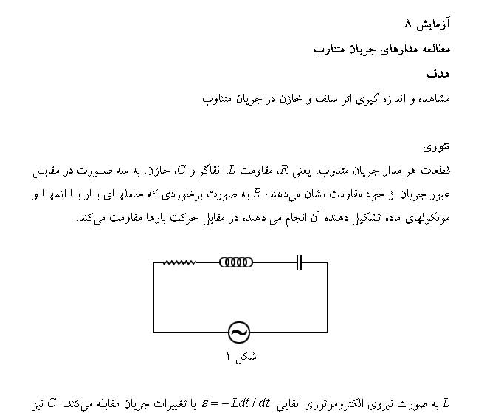

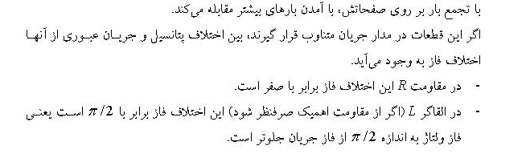

 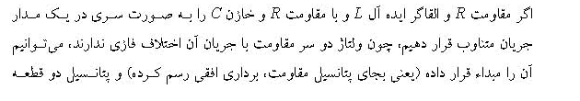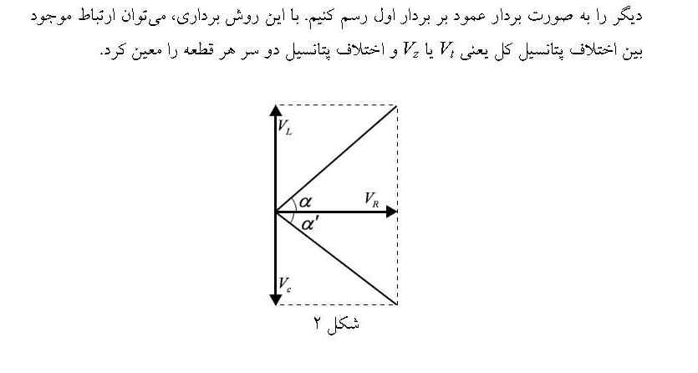

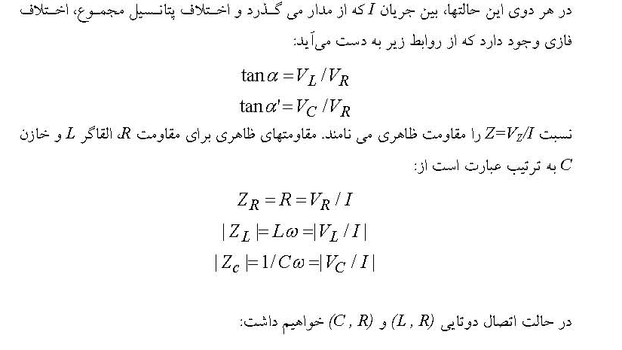

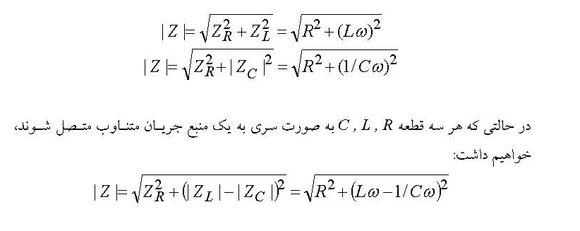

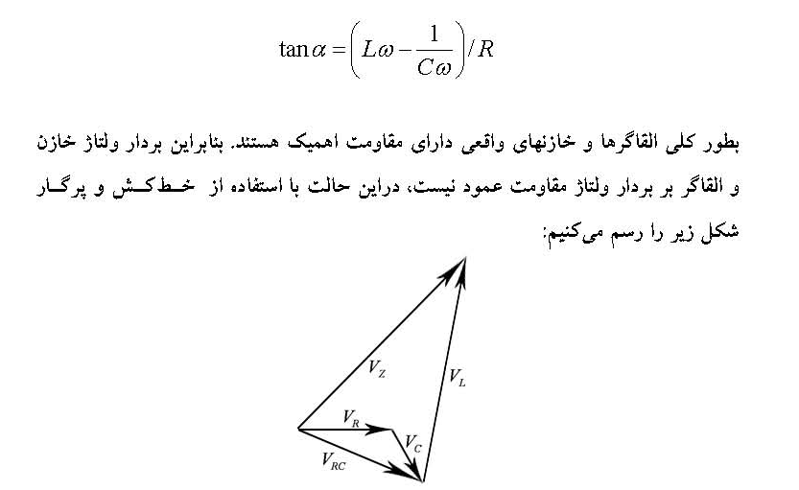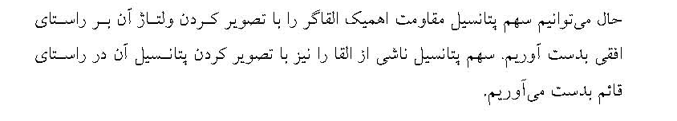

|  |  |  |  |
| --- | --- | --- | --- |
| **VZ** | **VL** | **VR** | **I** |
| **14.98** | **14.08** | **3.49** | **35.6m** |

|  |  |  |  |
| --- | --- | --- | --- |
| **VZ** | **VC** | **VR** | **I** |
| **15.01** | **14.78** | **2.11** | **27.7m** |

|  |  |  |  |  |  |
| --- | --- | --- | --- | --- | --- |
| **VZ** | **VL** | **VRC** | **VC** | **VR** | **I** |
| **18.04** | **4.3** | **31.2** | **30.9** | **4.3** | **45.3m** |

1. **زاویه بین جریان و ولتاژ کل**

**Tan a = 14.08/3.49 = 4.03 🡺 a = 76.03 ‘**

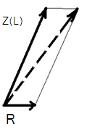

**اگر کاملاٌ عمود باشد باید :**

**(VR)2 + ( VL)2  = (VZ)2 🡺 (3.49)2 + (14.08)2 = 12.1801+198.2464 = 310.4265 = (17.61)2<> 152**

**زاویه کمتر از 90**

**بدلیل وجود خطاهای موجود در آزمایش و خطاهای انداره گیری زاویه مخالف 90 می باشد.**

**ZL = VL / I = 14.08 / 35.06 m = 401.597 Ohm 🡺 Lw = 2 π f L =6.24*50*L=401.6 🡺 L=1.278**

**2)**

**Tan -a = 14.78 / 2.11 = 7.00 🡺 a=-81.86 ‘**

**(VR)2 + ( VC)2  = (VZ)2 🡺 14.78 2 + 2.11 2 = 218.44 + 4.45 = 14.922 <> 15**

**در این آزمایش خطا ها کمتر می باشد .**

**ZC = VC / I = 14.78 / 21.1m = 700.4 Ohm 🡺 1/Cw = 1/2 πf C =1/6.24*50*C 🡺 C=454.95 uF**

**R=2.11 / 2.11m = 1 k Ohm**

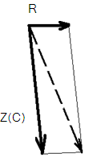

**3)**

**Tan -1( 406.18 / 94.92) = 76.84’**

**Z= V / I 🡺 18.4 / 45.3 m =406.18 Ohm**

**10002 + (-298.8)2 = 18928.4 = 435.062 تئوری435**

**بدلیل وجود خطاهای موجود در آزمایش و خطاهای انداره گیری برابر نمی شوند(خطاها در بالا ذکر شده اند). ولی با خطای حدود 2.06% به هم خیلی نردیک اند.**

**ZL = VL / I 🡺 4.3 / 45.3 m = 94.92 Ohm**

**در این قسمت نسبت به مراحل قبل اختلاف زیاد است.**

**این اختلاف نشان میدهد این روش به دلیل ترکیب دستگاههای مختلط و حقیقی وتقسیم و لتاژ در این دستگاه ، محاسبه این Z ها غیر معقول می باشد.**

